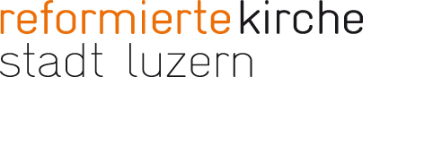

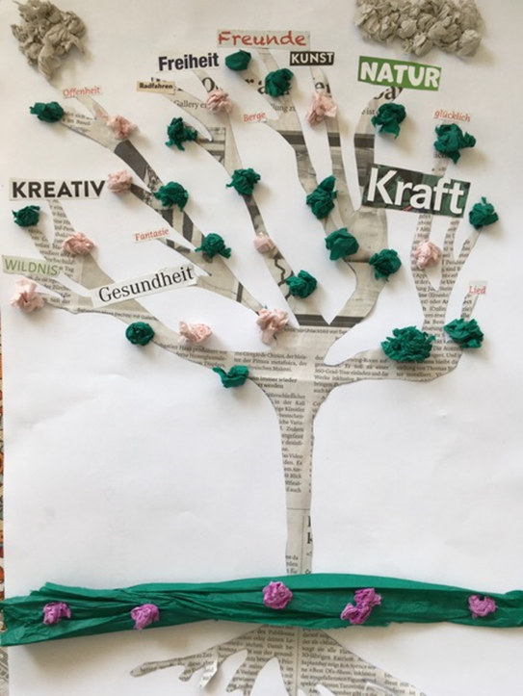
Mein Zeitungsbaum

In der unterrichtsfreien Zeit schickte ich den SchülerInnen des Religionsunterrichts die Aufgabe aus einer Zeitung, einen Baum auszuschneiden, ihn zu gestalten und Wörter aufzukleben, die ihnen gefallen.
Gerne möchte ich ein Beispiel einer Schülerin aus der 5. Klasse mit Ihnen teilen.Ihre Gedanken und die Collage haben mich erstaunt und berührt. Lesen sie selbst:
Beim Basteln meines Zeitungsbaums hatte ich viel Zeit zum Nachdenken. Während ich Zeitschriften nach mir wichtigen Wörtern durchstöberte, dachte ich über mein Leben, das Leben in meiner Familie und das Leben von grösseren Gemeinschaften nach.
Anspruchsvoll an der Aufgabe war natürlich nicht nur das Zeichnen des Baums und das genaue Ausschneiden, sondern auch die Auswahl von Schlagwörtern, die ich besonders auch in der Corona Krise für aktuell halte.
Überrascht hat mich, dass mich die Zeitung zu so vielen Schlagwörtern inspiriert hat.
Mein Apell für die Zukunft geht an alle Menschen, die etwas zum besseren Zusammenleben von Menschen beitragen wollen.
Ich wünsche mir für uns Menschen, besonders in Krisensituationen, viel
Kraft und Kreativität um auf Schwierigkeiten zu reagieren.
Gesundheit, damit man kranken Menschen helfen kann, wieder gesund zu werden oder ihnen auch beizustehen.
Kreativität und Fantasie um in der Situation klar zu sehen, um Medikamente oder Impfstoffe zu finden und um das Leben neu zu gestalten.
Freunde, die zu einem stehen.
Offenheit für neue Lebensformen.
Kunst, die neue Einblicke fördert,
Natur (z.B. Berge), die einen begeistert,
Freiheit, die man suchen und finden kann

Ich wünsche Ihnen auch den Blick, um mit Fantasie, Kreativität und Offenheit erstaunliche und berührende Erfahrungen in Ihrer Umgebung zu machen.
Christel Gysin /Katechetin

